

**יום הזיכרון ליצחק רבין – לימוד לשכבת ג'  
בנושא: "שבת אחים גם יחד"**

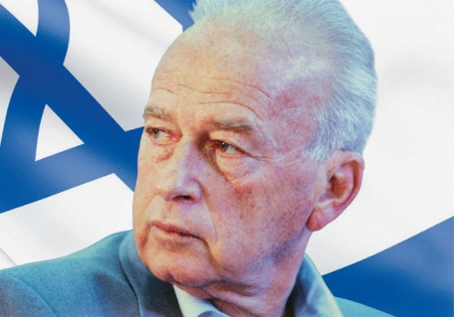הנחיות למחנכות:

הלמידה ביום זה מחולקת לכמה חלקים:

1. מצגת – קורות חייו של יצחק רבין
2. לימוד כיתתי
3. תוצר של ילדי הכיתה

**חלק א'** – המצגת מופיעה במרחב שכבת ג' במודל

**חלק ב' – לימוד כיתתי**

עבודה מתוך החוברת תרבות יהודית בעמודים 160-161

**חלק ג' – תוצר: הכנת כרזה**

1. הסבירו לילדים מהי כרזה ולמה משמשת
2. בקשו מהתלמידים להכין כרזה לקידום השלום (ניתן להראות דוגמאות של כרזות שונות, על מנת שיוכלו להתרשם)

**סיכום:**

צפייה [בסרטון](https://www.youtube.com/watch?v=7ZpVXe7gD4Q) הממחיש כי, על מנת לחיות יחד בכיף, עלינו לדעת לפתור בעיות בדרך של שלום.